|  |  |  |
| --- | --- | --- |
| **KELOMPOK** | **E/5** | **ACC** |
| **Tanggal Praktikum** |  | **Asisten 1** |
| **Asisten 2** |
|  | 1. **IBNU S K (D400150093)** |  |
|  | 1. **TAUFIQ D (D400150102)** | **Tanggal ACC :** |
|  | 1. **AGUS YOGA (D400150135)** | **Revisi Tanggal :** |

**MODUL 2**

Semaphore dalam FreeRTOS

1. **TUJUAN**
2. Praktikan dapat memahami dan mengetahui fungsi Semaphore dalam FreeRTOS.
3. Praktikan dapat membuat program dengan fungsi Semaphore dalam FreeRTOS.
4. Praktikan dapat membuat program dengan 3 task dengan menggunakan fungsi Semaphore dalam FreeRTOS.
5. **ALAT DAN BAHAN**
6. Laptop / PC yang telah diinstal software Arduino
7. Arduino Uno
8. Led
9. **HASIL PRAKTIKUM**

**C.1. PERCOBAAN 1**

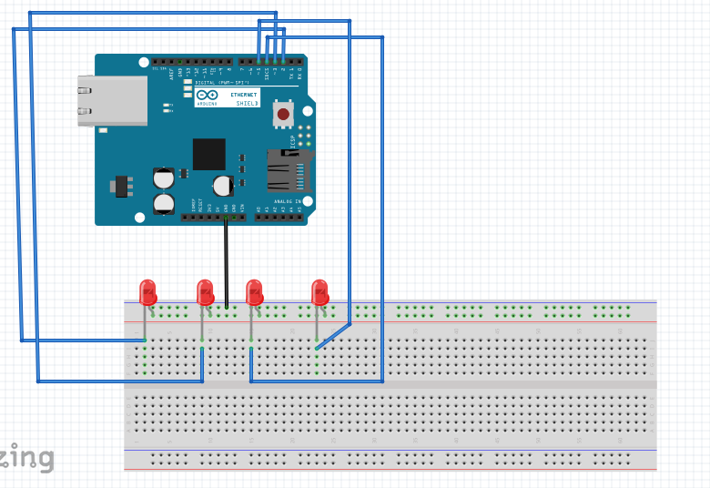 **C.1.1. SKEMA RANGKAIAN**

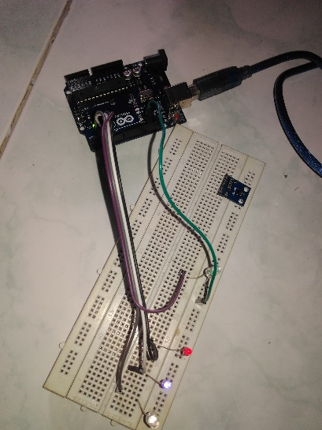**C.1.2. FOTO RANGKAIAN**

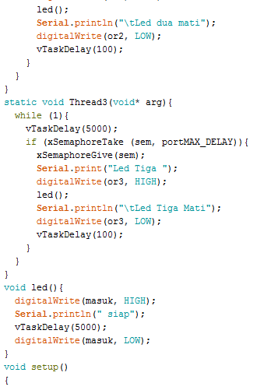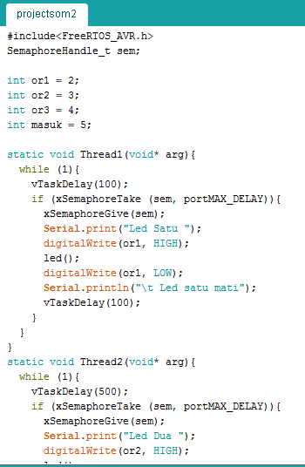**C.1.3. SCRIPT PROGRAM**

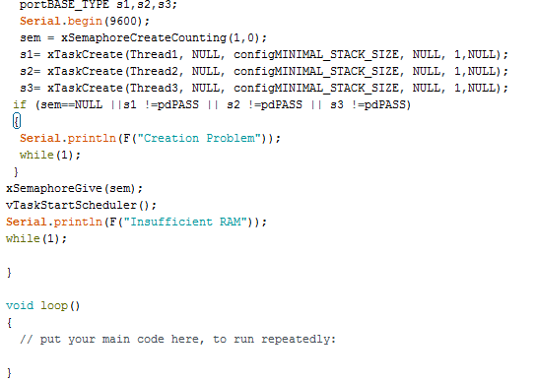

**C.1.4. FOTO HASIL**

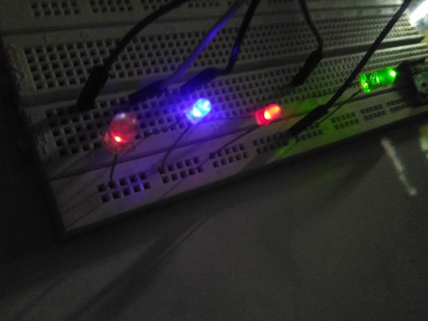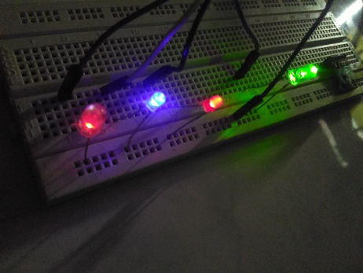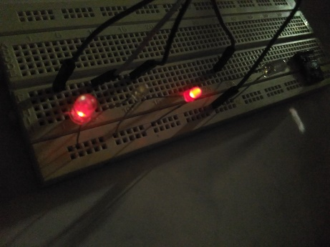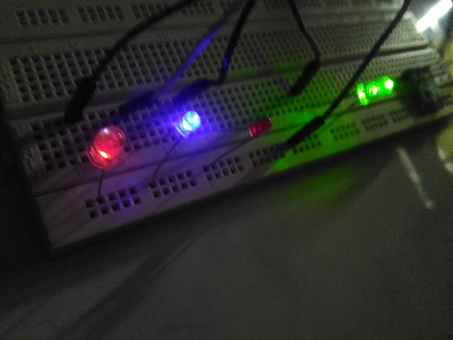

1. **ANALISA**

**D.1.PERCOBAAN 1**

Pada praktikum 2 ini menggunakan semaphore dan 3 task pada program dan membuat program dapat berjalan secara terus menerus. xSemaphoreGive digunakan untuk memasukkan data kemudian akan diambil oleh xSemaphoreTake dan kemudian ditampilkan pada Serial Monitor.

vTaskDelay digunakan untuk menampilkan data dengan penundaan pemunculan data di serial monitor. Serial.println digunakan untuk menapilkan data keserial monitor sesuai urutan yang ditentukan sesuai prioritas. Sedangkan untuk fungsi dari sem =xSemaphore CreateCounting(1,0); digunakan untuk memberi status bit bernilai 1 (high) atau bernilai 0 (low). s1= xTaskCreate(Klakson1, NULL, configMINIMAL_STACK_SIZE, NULL, 3,NULL); digunakan untuk meng*create* Task dan menentukan nomor prioritas untuk pemunculan pada serial monitor.

Prinsip dari kinerja ini dengan menggunakan 4 led yang digunakan untuk menampilkan 3 task yang bekerja bersamaan dimana led masuk digunakan untuk sebagai ijin aplikasi digunakan untuk bekerja . kinerja led akan hidup bersama saat waktu yang sama. Dan ada bekerja bergantian.

1. **KESIMPULAN**
2. Semaphore adalah suatu isyarat yang digunakan untuk menentukan akses untuk berbagi sumber daya sistem.
3. xSemaphoreGive dan xSemaphoreTake dalam praktikum ini saling berhubungan dalam jalannya program
4. Dari Serial Monitor terlihat hasil dari xSemaphoreGive dan xSemaphoreTake secara acak karena pengaruh vTaskDelay
5. Dari segi programming, penanganan masalah sinkronisasi dengan semaphore umumnya rapi dan teratur, sehingga mudah untuk dibuktikan kebenarannya
6. Semaphore diimplementasikan dalam hard code sehingga penggunaannya bersifat portabel